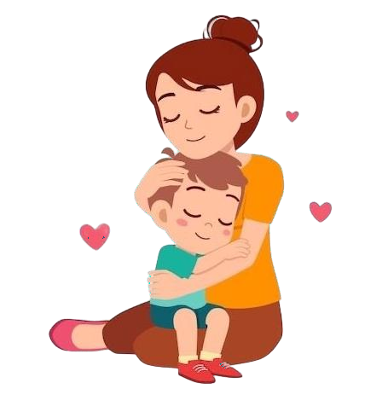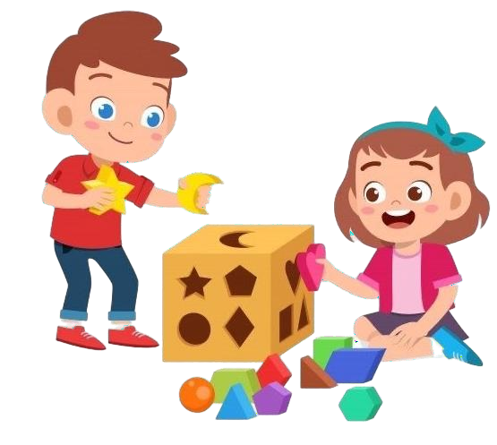
0

КГКУ «Хабаровский центр социальной помощи семье и детям»
Приглашает родителей
с малышами до 3х лет для проведения
диагностики развития ребенка
и консультации со специалистами
Отделения оказания услуг ранней помощи.

Сегодня Вас примут:
- Специалист по социальной работе
- Психолог
- Социальный педагог
- Инструктор по физической культуре

- Индивидуальный подход к каждому ребенку, учитывая, возраст, особенности развития и потребности семьи

- Проведение первичной комплексной оценки основных областей развития детей: двигательной, эмоциональной, познавательной и области самообслуживания

- Психологическая поддержка семьи, консультации для родителей, в том числе в формате онлайн

- Социальный педагог отделения развивает ребенка через игру и помогает родителям использовать развивающие возможности в повседневной жизни

- Инструктор по физической культуре поможет развитию движений ребенка, укреплению здоровья и формированию уверенности в собственных возможностях, через игровую физическую активность.

Что предлагает
Отделение ранней помощи:
Отделение оказание услуг ранней помощи

Ранняя помощь – это комплекс мер, направленных на содействие развитию и формированию физического, психического здоровья благополучия детей раннего возраста.

Услуги ранней помощи предназначены для:

- Детей с ограниченными возможностями здоровья

- Детей-инвалидов в
возрасте от 0 до 3 лет

- Семей, воспитывающих детей раннего возраста и нуждающихся в поддержке

КГКУ «Хабаровский центр социальной помощи семье и
Записаться на первичный прием и консультацию можно по телефону
(4212) 42-74-33, доб.307
детям»

680030 г. Хабаровск,
ул. Шеронова, 63
Телефон: (4212) 42-74-33, доб.307

Отделение оказание услуг ранней помощи от 0 до 3 лет
- Диагностика
- Развивающие занятия
- Психологическая поддержка
- Физкультура для малышей



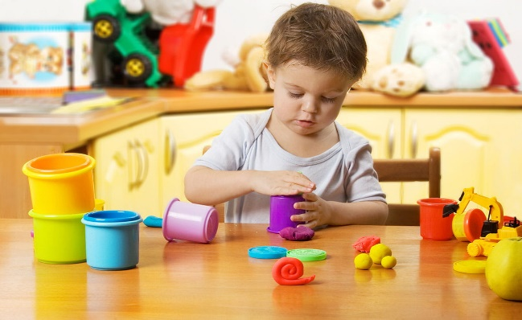


Первое занятие проходит совместно с психологом и социальным педагогом, для комплексной оценки психофизического состояния малыша и составления программы развивающих занятий.

Режим работы:
Понедельник – Пятница: с 8:30 до 17:00

КГКУ «Хабаровский центр социальной помощи семье и
детям»



г. Хабаровск 2026 г.

